Guía Formativa N° 2. Biología 4° Medio HC
*Esta guía tiene un 60% de exigencia”
L : 60 a 100% de logro
NL: menos del 60% de logro

Puntaje Obtenido | L | NL

Nombre: ___________________ Fecha: de del 2020

Objetivo de Aprendizaje: Analizar la estructura del ADN
Contenidos: Célula, teoría celular, tipos de células, organelos citoplasmáticos
Habilidades: Comprensión lectora, aplicación, deducción,
Instrucciones para los/las estudiantes:
- Lea atentamente cada pregunta y responda en la hoja de respuestas. Si tienes alguna, consulta en el Texto de la asignatura o digital en aprendo en línea.cl o consulte en el correo de profesora
- Continúe revisando la página del Colegio para que continúe desarrollando nuevas actividades y revises sus avances.

COMPOSICIÓN Y ESTRUCTURA DEL ADN
ACIDO NUCLEICO
Los ácidos nucleicos son un tipo importante de macromoléculas presentes en todas las células y virus. Las funciones de los ácidos nucleicos tienen que ver con el almacenamiento y la expresión de información genética. El ácido desoxirribonucleico (ADN) codifica la información que la célula necesita para fabricar proteínas. Un tipo de ácido nucleico relacionado con él, llamado ácido ribonucleico (ARN), presenta diversas formas moleculares y participa en la síntesis de las proteínas.

ADN
El ADN, o ácido desoxirribonucleico, es la molécula que contiene la información genética de todos los seres vivos, incluso algunos virus. El nombre viene de su estructura. El ADN tiene una parte central con un azúcar que se unen por un enlace llamado fosfodiéster con un fosfato, a la que se enlazan unas moléculas llamadas bases. La desoxirribosa se refiere al azúcar, y el nucleico es el ácido formado por el fosfato y la base nitrogenada. Estas bases pueden ser de 4 tipos: Adenina, citosina, timina y guanina, nombradas normalmente como A, C, T, G. Y el orden en que se combinen una después de la otra, es lo que codifica la información genética. El ADN se organiza estructuralmente en cromosomas. A nivel funcional se organiza en genes, que son piezas de ADN que generan características físicas específicas. Estas características no vienen directamente del propio ADN, sino de una molécula llamada ARN, formada a partir del ADN, y codifica una proteína. Esto es lo que se llama el dogma central de la biología molecular: en el ADN hay genes que generan ARN mensajeros, y estos generan proteínas. Y esto es lo que da las diferentes características físicas que observamos en individuos, como el color de ojos, o la altura. También se ha visto que algunas veces estas instrucciones están almacenadas directamente en el ARN, sin necesidad de pasar a proteínas, como en el caso de los micro ARN. Pero estos suelen ser una excepción.

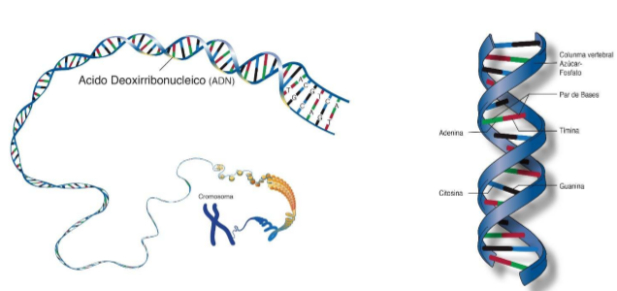
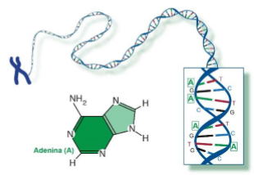
ADENINA
La adenina es una de las cuatro bases que forman el ADN. Corresponde a la letra A de la secuencia que combina A, C, G y T en el ADN. La adenina tiene la propiedad de que, cuando se encuentra en la doble hélice, siempre está formando pareja con la timina, con un enlace doble puente de hidrogeno de la hebra opuesta. La adenina también está presente en otras partes de la célula, no sólo en el ADN o el ARN. También forma parte de la molécula 'adenosina trifosfato', (ATP) la fuente energética de la célula por excelencia. Por lo tanto, la adenina juega un doble papel en la célula: sirve para construir ADN y ARN, y también se utiliza para almacenar energía en la célula.

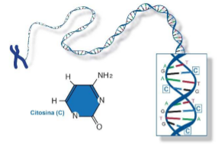
CITOSINA
La Citosina es uno de los cuatro componentes básicos del ADN y el ARN, y es uno de los cuatro nucleótidos que son parte del código genético. La Citosina tiene la propiedad única de unirse en la doble hélice frente a la guanina con un triple enlace puente de hidrogeno, uno de los otros nucleótidos. La Citosina tiene otra propiedad interesante que no posee ninguno de los otros nucleótidos, y es que muy a menudo en la célula, la citosina puede tener un producto químico adicional ligado a ella; un grupo metilo. Esta metilación del ADN en citosinas se cree que ayuda a regular los genes, a activarse y desactivarse.

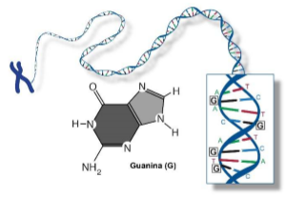

GUANINA
La guanina es una de las unidades de construcción del ADN. Le corresponde la letra G dentro de las letras A, C, G, o T. La guanina se aparea con un triple puente de hidrogeno con la citosina en la doble hélice, por lo que verán pares GC; una en una hebra y la otra en la otra hebra. Los pares CG crean uniones más fuertes que los pares AT, por lo que tramos largos de CG dan lugar a hebras más firmes que hélices con regiones AT.

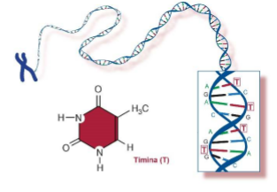
TIMINA
Timina es uno de los componentes básicos del ADN. Es uno de los cuatro nucleótidos que se unen para hacer la larga secuencia que se encuentran en el ADN, de C, A, G y T. En la doble hélice, la timina se aparea con la adenina, con un doble puente de hidrogeno; el nucleótido A.

¿Qué es el ARN?
El ARN o ácido ribonucleico es el otro tipo de ácido nucleico que posibilita la síntesis de proteínas. Si bien el ADN contiene la información genética, el ARN es el que permite que esta sea comprendida por las células. Está compuesto por una cadena simple, al contrario del ADN, que tiene una doble cadena. Por otra parte su azúcar se denomina ribosa, presenta una base nitrogenada, diferente que el ADN, ya que la Timina es reemplazada por Uracilo, el peso molecular es menor que el ADN
Las funciones del ARN pueden comprenderse mejor a través de la descripción de los diferentes tipos que existen. Entre los más conocidos están:

- ARNm o ARN mensajero, que transmite la información codificante del ADN sirviendo de pauta a la síntesis de proteínas.
- 2 ARNt o ARN de transferencia, que trasporta aminoácidos para la síntesis de proteínas.
- ARNr o ARN ribosómico que, como su nombre indica, se localiza en los ribosomas y ayuda a leer los ARNm y catalizan la síntesis de proteínas.

ACTIVIDAD: Se responde en la hoja de respuestas. Responda las siguientes preguntas
1.- Explica cuál es la importancia del ADN para los organismos (2 puntos)
2.- Nombra 4 características del ADN (4 puntos)
3.- Indica cual es el complemento de cada base nitrogenada y cuál es su puente de hidrogeno que las une (2 puntos)
4.- Con respecto a la ADENINA, en que se diferencia con las demás bases nitrogenadas (2 puntos)
5.- Si observas los dibujos de las bases nitrogenadas, existen diferencias moleculares. Indica cuáles son, considera los anillos que los forman (2 puntos)
6.- ¿Qué es un ácido nucleico? Nombra 2 ejemplos representativos de ellos (2 puntos)
7.- ¿Qué relación se puede establecer entre el ADN, ARN y las proteínas? (1 punto)
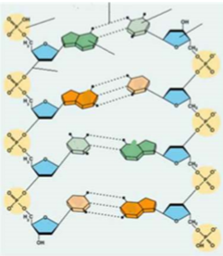
8.- Realiza una tabla de 5 diferencias entre l ADN y ARN (5 puntos)
9.- Identifica las estructuras moleculares que conforman un ADN (figura), si es necesario busca información en otras fuentes (texto de la asignatura o internet). Reconoce claramente las bases nitrogenadas (6 puntos)

10.- Si tengo una secuencia de bases nitrogenadas A-C-C-G-T-T-A-A-G-C-T-A
a).- Indica cual es el complemento de esta secuencia de bases nitrogenada (1 punto)
b).- Explica por qué corresponde a una molécula de ADN y no de ARN (1 punto)

Guía Formativa N° 2. Biología 4° Medio HC
HOJA DE RESPUESTAS
Nombre: Fecha: Puntaje:

ACTIVIDAD: Responda las siguientes preguntas
1
2 | 1.-  2.-  3.-  4.-
3 | A  C
4 | 1.-  2.-
5 | 1.-  2.-
6 | 1.-  2.-  3.-
7

8 | ADN ARN  1.-  2.-  3.-  4.-  5.-
9 | 1.-  2.-  3.  4.-  5.-  6.-
10 | a)  b)

